«ЖИЛ – БЫЛ ПЁС»
Рекомендательный список литературы для детей 7-12 лет
Книги о собаках – это отличный путеводитель в мир доброты и возможность почувствовать себя человеком, в помощи и защите которого нуждаются наши четвероногие друзья. Сколько детей и взрослых плакали над произведениями, переживая трудную судьбу своего любимца? Миллионы! Сопереживая животным, человек учится понимать, любить и прощать. В этом смысле книги о собаках обладают огромной ценностью, особенно для детей. Книги о собаках - увлекательное чтение!!!! А сколько известных героев подарила миру эта литература: от Каштанки и Бима до бешеного сенбернара Куджо, придуманного Кингом.
Если у вас дома есть четвероногий домашний питомец или вы только мечтаете о нём, то вам точно будут интересны эти книги. В этом списке вы сможете отыскать самые лучшие книги о собаках.

 Найт Эрик
Лесси : повесть / [пер. с англ. Н. Вольпина]. - СПб. : Азбука-классика, 2004. - 280, [2] с.
Лесси — самая добрая и преданная собака, любимая всеми жителями шахтёрского городка, была тайком продана из-за финансовых проблем её хозяина. Однако собака не смогла принять нового хозяина, и верная Лесси отправилась в долгий путь домой.
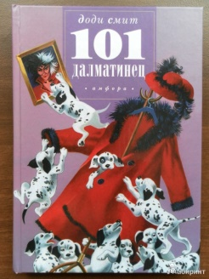 Смит Доди
Сто один долматин : [повесть] /; [пер. с англ. О. Мяэотс ; худож. С. Гераскевич]. - Москва : Глобус, 2004. - 183, [1] с. -(Фаун-клуб).
Великолепная история повествует о лондонских приключениях двух далматинов — Понго и Миссис, которые хотят вызволить своих прекрасных щенят из лап злодейки, желающей сделать шубки из далматинцев.
 Хэрриот Джеймс
Собачьи истории: книга вторая / Хэрриот Джеймс - 474 с.
Собачьи истории — это сборник призывающих к добру рассказов, наполненных любовью к животным и английским юмором. Автор этой книги посвятил своё время не только книгам, но и ветеринарному делу, что подтверждает его любовь и доброту.

Владимов Георгий Николаевич
Верный Руслан: История караульной собаки : повесть. - Москва : Юридическая литература, 1989. - 113, [2] с.
Повесть, написанная советским писателем, рассказывает о печальной судьбе собаки по кличке Руслан. Книга наводит читателя на размышления о собственной свободе, ведь в ней повествуется о полном подчинении собаки, служившей в лагере 9 лет, и умершей без любви и ласки.

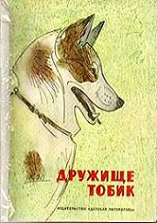 Дружище Тобик : [рассказы о собаках] / [сост. А. С. Комиссарова]. - Москва : Детская литература, 1987. - 207 с. - (Библиотечная серия).
Сборник замечательных рассказов о взаимоотношениях собак с другими животными и людьми. Книга написана великолепными советскими писателями: И. Эренбургом, К. Паустовским, М.Пришвиным. Рассказы легки в прочтении и понимании.

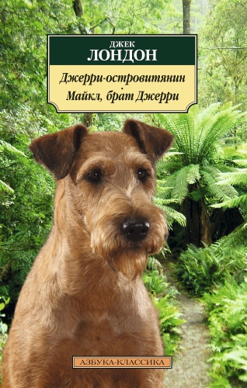Лондон Джек
Джерри-островитянин ; Майкл, брат Джерри / Лондон Джек / [пер. с англ. А. Кривцовой, Н. Ман]. - Москва : Россия молодая, 1992. - 381, [2] с.
Главным героем романа является ирландский терьер, потерявший хозяина. Пёс попадает на остров, населённый одними дикарями, но благодаря своей смелости и отваге собака справляется со всеми испытаниями и находит себе друга среди враждебных дикарей.
А так ли прекрасны представления с дрессированными животными? На сцене это выглядит прекрасно: мишура, конфетти, блестящие костюмы, захватывающие трюки, однако, заглянув за кулисы, можно понять и увидеть всю жестокость по отношению к дрессированным животным.

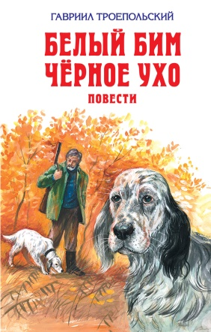
Троепольский Гавриил Николаевич
Белый Бим Черное ухо : повесть /; [предисл. А. М. Туркова] ; худож. Н. Квицаридзе. - Москва : Детская литература, 2012. - 265, [1] с., [1] л. портр. - (Школьная библиотека).
История о добром и умном псе по кличке Бим. Главным образом, автор повести призывает к ответственности человека перед всеми остальными представителями животного мира и самой природой. Показывается это через Бима, который встречает разных людей на своём пути.

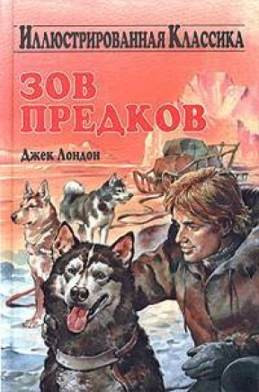 Лондон Джек
Зов предков ; Белый клык ; Сердца трех : [повести, рассказы : пер. с англ.] / Лондон Джек / Д. Лондон. - Москва : Пушкинская библиотека ; АСТ, 2003. - 747, [5] с. - (Золотой фонд мировой классики).
Непростой роман о тяжёлой жизни пса, попавшего в сложную ситуацию. Домашнему псу приходится позабыть об уютном коврике, тёплой еде и любящем хозяине, теперь он хищник, которому предстоит кормиться самому.
Волчья жизнь тяжела и сурова. Кровавые драки, борьба за выживание, суровый северный климат — всё это нас ждёт в захватывающей повести «Белый клык». Однако, волки — это не только жестокость и кровь, это также любовь, забавные волчата и взаимоотношения с человеком.
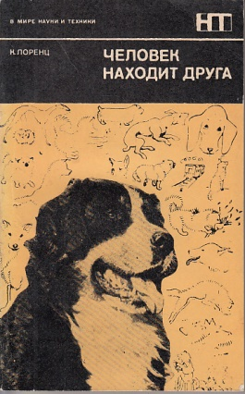 Лоренц Конрад З.
Человек находит друга : [пер. с англ. / под ред. и с предисл. В. В. Шульговского, З. А. Зориной]. - Москва : МГУ им. М.В. Ломоносова, 1992. - 175, [1] с.
Главным образом в книге говорится об отношениях человека с двумя друзьями — кошкой и собакой, которых он считает друзьями, а не рабами. Также автор показывает разность отношений человека с собакой и кошкой, взаимоотношения самих собак и кошек между собой.

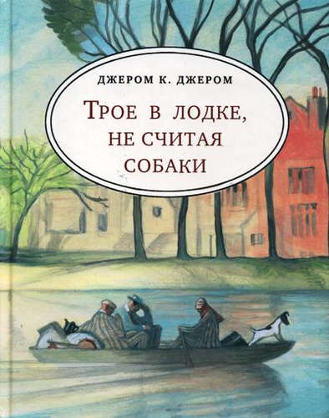 Джером К. Джером
Трое в лодке, не считая собаки : [пер. с англ.] / Джером К. Джером - Москва : Правда, 1979. - 223, [1] с.
Книга, достоинством которой является правдивость, основана на реальных событиях, автор лишь приукрасил записанные приключения, и разбавил их английским юмором.

Тургенев Иван Сергеевич
Записки охотника ; Муму : [сборник : 12+] / Москва : АСТ, 2016. - 477, [2] с. – ц (Эксклюзив: Русская классика).
История верности собаки и человека. Это грустный рассказ о тяжелой доле глухонемого Герасима. Он испытал в жизни многое, сначала его забрали из родной деревни, потом он влюбился, но стал счастливым. Вырастил Муму – собачонку, которую он так полюбил, но по прихоти старой барыни, утопил ее собственноручно и вернулся в свою деревню. Ведь больше он не смог никого любить.
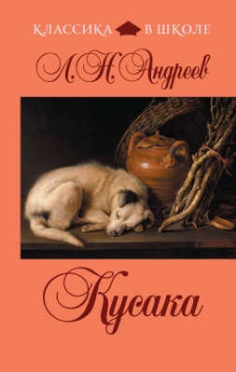
Андреев Л. Н.
Кусака / Андреев Л. Н. / [худож. Л. Виноградова]. - Москва : Советская Россия, 1983. - 24 с.
Грустная история собаки, коротающей свои дни в пустующей даче. Середина истории разбавляется счастливыми деньками собаки: летом приехали владельцы дачи, которые полюбили собаку. Но наступила осень, и семья уехала в город, а для собаки вновь наступили одинокие дни.

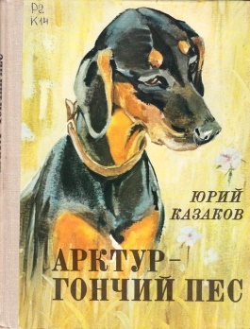
Казаков Юрий Павлович
Арктур - гончий пес : рассказы / Москва : Малыш, 1981. - 48 с.
Сильно ли влияет на жизнь собаки потеря зрения? Конечно, но охотничий пёс по кличке Арктур, старался отлично работать даже после того, как ослеп. Он развил слух и нюх, компенсировав этим слепоту. Книга учит читателя не сдаваться и быть упорным до конца.

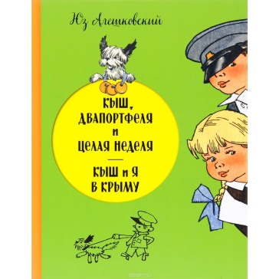 Алешковский Юз
Кыш и два портфеля : повести / Алешковский Юз - М. : Астрель : АСТ, 2007. - 493, [2] с.
Книга предназначена для читателей младших классов, она учит доброте и верности. Мальчик Алёша Сероглазов — владелец маленько щенка, которого считает самым любимым, верным и добрым псом. В трудную минуту мальчик не бросил пса и пришёл ему на помощь. «Кыш и я в Крыму» - Это одна книга из целой серии повестей об Алёше, на протяжении всей книги читателя ожидают приключения мальчика и собаки в Крыму.
 Самарский Михаил Александрович
Радуга для друга : [повесть : для сред. шк. возраста] - М. : ЭКСМО, 2012. - 251 с. - (Приключения необыкновенной собаки).
Эта книга написана подростком, однако она является актуальной и жизненной. Для людей, лишённых нормального мировосприятия, очень важно чувствовать любовь и доброту. В рассказе собака-поводырь заботиться о мальчике, и понимает все его чувства.

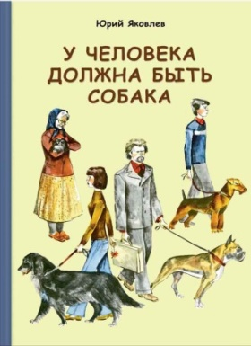
Яковлев Юрий Яковлевич
У человека должна быть собака : рассказы / Яковлев Юрий Яковлевич / [худож. В. Л. Гальдяев]. - М. : Советская Россия, 1977. - 152 с.
Книга целиком и полностью пропитана дружбой и любовью к собакам, также она расскажет вам о важных качествах человека. В рассказе присутствует большое количество животных, но главными персонажами становятся собаки и дети, которые заводят необычайную дружбу между собой.

Меттер Израиль Моисеевич
Мухтар : [повесть : для сред. шк. возраста]; [ил. Е. Аносова]. - СПб. : Амфора : ТИД Амфора, 2010. - 94, [1] с. : ил. - (Ребятам о зверятах).
Многим известна история об этой отважной и смелой овчарке, которая помогала раскрывать самые разнообразные уголовные дела в ленинградской полиции. Книга понравится всем возрастам, ведь в книге присутствуют самые лучшие качества собаки, а также описана её дружба с человеком.

Перфильева 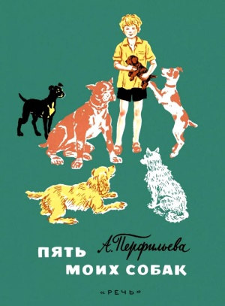Анастасия Витальевна
Пять моих собак: рассказы; [рис. Б. Винокурова]. Москва : Детская литература, 1974. - 128 с.- (для младшего школьного возраста).
Замечательный сборник рассказов, пропитанный добром и любовью. Все рассказы — это просто записанные истории из жизни. В них рассказывается о жизни автора с пятью верными собаками: Булей, Мухой, Тобиком, Манюней и Бобкой, каждая из которых имеет оригинальный характер.

